**ANOTAÇÃO 29-02**

Os elementos no HTML podem ter dois comportamentos:

-Em bloco: ficam um em baixo do outro.

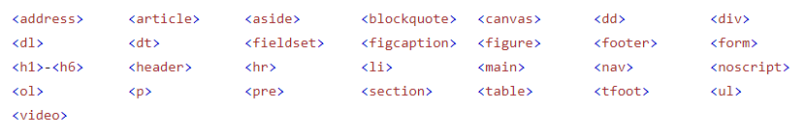

- Em linha: ficam um na linha do outro (um do lado do outro).

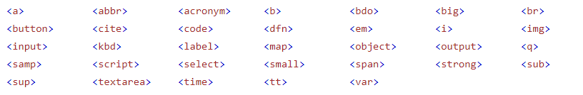

Class: Posso usar mais de uma vez

ID: Eu uso apenas uma vez